الاختبار الثالث
في مادة العلوم الفيزيائية والتكنولوجيا
متوسطة :الحيرش عبد القاد
الأولى متوسط
25/24

ساعة ونصف

التمرين الأول : (6 ن)
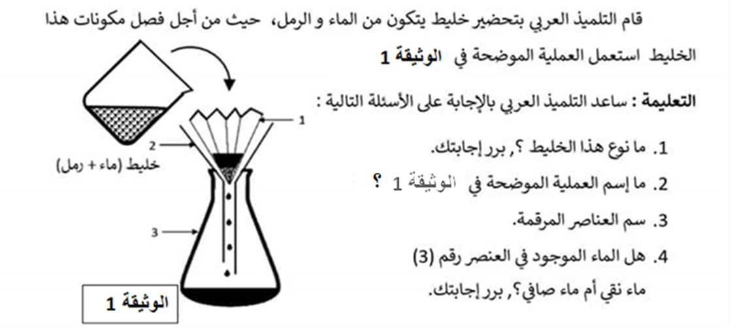

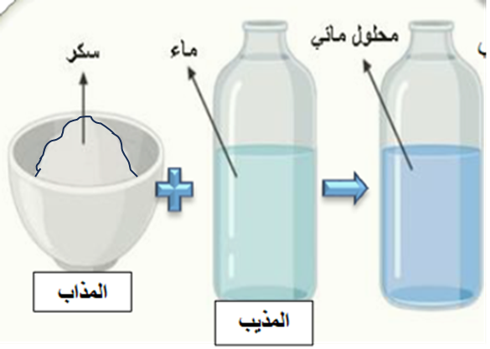
التمرين الثاني : (6 ن)

قامت مريم بتحضير محلول سكري لجدتها التي تعاني
من هبوط نسبة السكر في الدم.

1- أحسب تركيز المحلول المُحضر ، علما أن كتلة
السكرg 20 و حجم الماء L 1.5

- 2 مثل بالنموذج الحبيبي المحلول المائي مراعيا مبدأ انحفاظ الكتلة
بعد ان تذوقت الجدة المحلول المائي شعرت أن كمية السكر المُنحلة قليلة جدا و كمية الماء كبيرة.
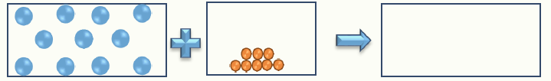

- 3 سم نوع المحلول المائي الذي تذوقته الجدة .

4 - اقترح حل للزيادة في تركيزه.

الوضعية الإدماجية: (8 ن)
بالتوفيق وعطلة سعيدة
